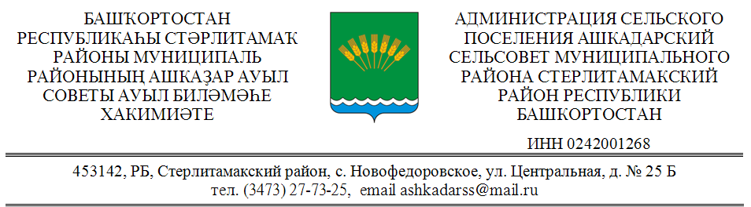

ҠАРАР |  | ПОСТАНОВЛЕНИЕ
«28» марта 2016 й. | №15 | «28» марта 2016г

Об установлении категории и вида разрешенного использования
земельного участка с кадастровым номером 02:44:250601:39, расположенного в
административных границах сельского поселения Ашкадарский сельсовет, муниципального района Стерлитамакский район Республики Башкортостан

Руководствуясь статьей 14 Федерального закона от 06.10.2003 № 131-ФЗ «Об общих принципах организации местного самоуправления в Российской Федерации», ст. 3.3 Федерального закона от 25.10.2001 № 137-ФЗ (в ред. от 23.06.2014 № 171-ФЗ) «О введении в действие Земельного кодекса Российской Федерации», а также в соответствии с Правилами землепользования и застройки территории сельского поселения Ашкадарский сельсовет муниципального района Стерлитамакский район Республики Башкортостан,
ПОСТАНОВЛЯЮ:
1. Установить в сведениях государственного кадастра недвижимости:
1.1. Категорию земель «земли сельскохозяйственного назначения» на земельный участок общей площадью 4655357 кв.м. с кадастровым номером 02:44:250601:39, расположенный по адресу (адресный ориентир): Республика Башкортостан, Стерлитамакский район, с/с Ашкадарский;
1.2. Вид разрешенного использования земельного участка «выпас сельскохозяйственных животных», указанного в пп. 2 настоящего постановления.
2. Представить настоящее постановление и необходимые материалы в ФГБУ «Федеральная кадастровая палата Росреестра» по Республике Башкортостан для установления категории и вида разрешенного использования.
3. Контроль за исполнением настоящего постановления оставляю за собой.

Глава Администрации сельского
поселения Ашкадарский сельсовет
муниципального района Стерлитамакский
район Республики Башкортостан Р.Т. Юсупова

